7ος Μαθητικός Διεθνής Διαγωνισμός - Η ιστορία του 9ου δημοτικού σχολείου Πατρών
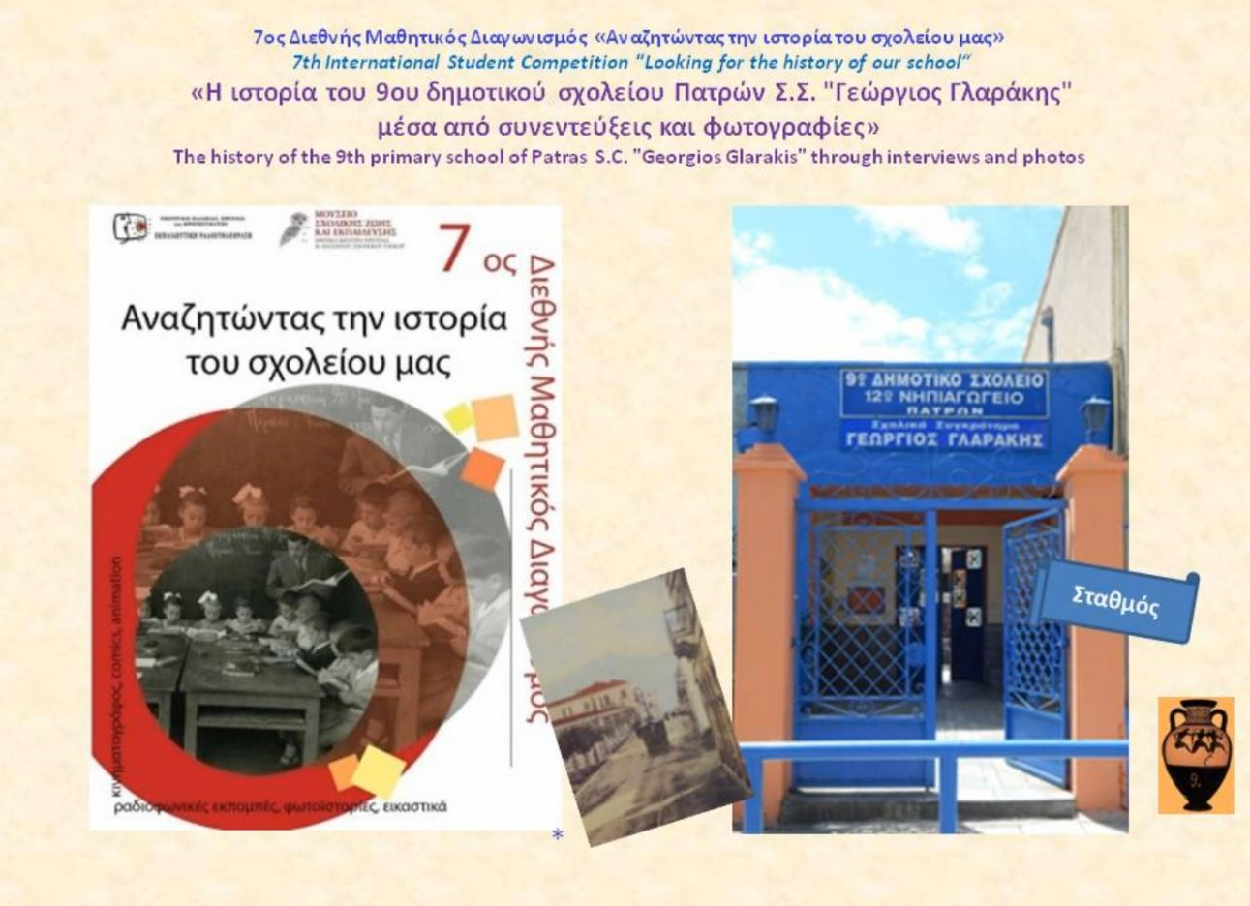

Το σχολείο μας συμμετέχει στον 7ο Διεθνή Μαθητικό Διαγωνισμό με τίτλο: «Αναζητώντας την ιστορία του σχολείου μας με παρουσίαση video 10΄ με θέμα " Η ιστορία του 9ου δημοτικού σχολείου Πατρών Σ.Σ. "Γεώργιος Γλαράκης" μέσα από συνεντεύξεις και φωτογραφίες"».
Το διαγωνισμό συνδιοργανώνουν το Μουσείο Σχολικής Ζωής και Εκπαίδευσης του Εθνικού Κέντρου Έρευνας και Διάσωσης Σχολικού Υλικού (ΕΚΕΔΙΣΥ) και το Τμήμα Εκπαιδευτικής Ραδιοτηλεόρασης και Ψηφιακών Μέσων της Διεύθυνσης Υποστήριξης Προγραμμάτων και Εκπαίδευσης για την Αειφορία του Υπουργείου Παιδείας και Θρησκευμάτων.
Το video ( εκδότης: Εκπαιδευτική Ραδιοτηλεόραση - μέγεθος 347 Μb) έχει αναρτηθεί στον Ιστοχώρο «ΦΩΤΟΔΕΝΤΡΟ- Εθνικός Συσσωρευτής Εκπαιδευτικού Περιεχομένου».

